Formulario para la presentación de perfiles o ideas de proyecto

Convocatoria “Pueblos Indígenas y Comunidades Locales: actores clave en la conservación de la biodiversidad a nivel local, nacional y global”

- Nombre de la organización:

- Nombre de la propuesta que se perfila (Use ocho palabras máximo):

- Objetivo de la propuesta que se perfila (Describa en un párrafo el propósito principal del proyecto, indicando qué cambio positivo se busca):

- Estrategia principal y metas a las que contribuye esta propuesta (marca las casillas correspondientes, pueden ser varias metas):

ESTRATEGIAS |  |  | METAS
 | - Gobernanza ambiental |  |  | Meta 3
 | - Participación comunitaria efectiva |  |  | Meta 21
 | - Inclusión de juventudes y mujeres |  |  | Meta 22
 | - Monitoreo y acompañamiento técnico |  |  | Meta 23

- Enunciar los problemas que la propuesta contribuye a resolver (agregar o quitar los renglones que sean necesarios)

Problema 1
Problema 2
Problema 3
Problema 4

- En relación con cada problema planteado, describir los resultados potenciales de la propuesta (agregar o quitar los renglones que sean necesarios)

Resultado 1
Resultado 2
Resultado 3
Resultado 4

- Describir las actividades que se propone realizar para alcanzar los resultados (agregar o quitar los renglones que sean necesarios)

Resultado | Actividad
1 | 1
1 | 2
1 | 3
2 | 1
2 | 2
2 | 3
3 | 1
3 | 2
3 | 3
3 | 4
4 | 1
4 | 2
4 | 3
4 | 4

- Desglosar el costo aproximado de la propuesta en Pesos Mexicanos (verificar las sumas de los totales)

RUBRO | Programa de Pequeñas Donaciones | Solicitante |  | Otros (Escriba el nombre la institución donante aquí) |  | Total
RUBRO | Programa de Pequeñas Donaciones | Efectivo | Especie | Efectivo | Especie | Efectivo | Especie
Transportación y viáticos
Equipo e infraestructura
Insumos y materiales.
Capacitación
Asistencia Técnica
Consultorias
Comunicaciones
Mantenimiento
Otros
Total:

- Perspectiva de género, inclusión de juventudes y participación de pueblos indígenas y comunidades locales.
La incorporación de la perspectiva de género, la inclusión de juventudes y el involucramiento significativo de pueblos indígenas y comunidades locales (PICL) son fundamentales para garantizar la igualdad, la diversidad y la sostenibilidad en la conservación de los territorios de vida. Estos enfoques fortalecen la gobernanza comunitaria, promueven la justicia social y aseguran que las decisiones reflejen las voces y necesidades de todos los actores, respetando sus derechos y conocimientos tradicionales. A continuación, deberá enunciarse como se propone abordar estas dimensiones en la propuesta a partir de las siguientes preguntas:

¿Cómo se involucran las mujeres, las juventudes y los pueblos indígenas en el diseño de esta idea de proyecto?

¿De qué manera se espera que participen y se fortalezcan las capacidades de mujeres, jóvenes y comunidades locales durante la implementación del proyecto?

¿Qué acciones se proponen para reducir las desigualdades de género y promover la inclusión de juventudes en la toma de decisiones?

¿Cómo garantizará que las decisiones del proyecto reflejen la voz y los sistemas de gobernanza de las comunidades locales?

¿Qué mecanismos se establecerán para la protección y seguridad de las personas defensoras del territorio y los derechos humanos ambientales?

¿Qué proporción de mujeres participarán de manera directa e indirecta en la implementación del proyecto? | __ Menos del 50% | __ Mas del 50% | __ La totalidad de las beneficiarias son mujeres
¿Qué proporción de personas jóvenes participarán de manera directa e indirecta en la implementación del proyecto? | __ Menos del 50% | __ Mas del 50% | __ La totalidad de las personas beneficiarias son jóvenes

- Pueden anexar mapas, croquis, fotografías o un documento corto que se considere necesario para el entendimiento del perfil de proyecto. Enviar como archivo adjunto en el correo electrónico junto con el formato de perfil.

Para envío de los Perfiles y obtener más información, favor de dirigirse a:

Sébastien Proust, Coordinador Nacional del Programa de Pequeñas Donaciones del Fondo para el Medio Ambiente Mundial, Correo electrónico: ppd.fmam.mexico@gmail.com

La fecha límite para presentar o enviar el perfil, o idea de proyecto, en formato MS Word, será el día 14 de diciembre del 2025 a las 23:00 horas. Las observaciones o recomendaciones, derivadas de la evaluación de los perfiles o ideas de proyecto, serán enviadas a las organizaciones que presenten propuestas elegibles en el mes de agosto de 2023.

HOJA DE DATOS DE LA ORGANIZACIÓN

- Datos generales de la organización:
Nombre:
Fecha de constitución legal:
Fecha de la última Asamblea:
Representante legal:
Dirección:
Teléfono:
Correo electrónico (se usará para notificar sobre las decisiones del Comité de Dirección)
Banco y número de la cuenta:
Paisaje o paisajes PPD involucrados (ver mapa en página 6):
Lista de localidades y municipios donde se realizaría el proyecto:
Duración del proyecto:
Participantes: (Personas que realizarían el proyecto: socias y socios de la organización, etc.)
Hombres:
Mujeres:
Beneficiarios: (Personas que se ven benificiadas directamente por el desarrollo del proyecto)
Hombres:
Mujeres:
Total de familias:
Opcional - Nombre del o la posible Asesor(a) en caso de tenerlo (anexe el CV):
Financiamiento de otra institución en caso de tenerlo definiendo el monto y el nombre del cofinanciador:

- Contribución a los Objetivos de desarrollo sostenible (Marque el o los espacios a los que corresponde su propuesta). Encontrará la lista de ODS en la página 7.
 | ODS 1 Fin de la pobreza |  |  | ODS 10 Reducción de las desigualdades
 | ODS 5 Igualdad de género |  |  | ODS 12 Producción y consumo responsable
 | ODS 6 Agua limpia y saneamiento |  |  | ODS 13 Acción por el clima
 | ODS 7 Energía Asequible y no contaminante |  |  | ODS 15 Vida de ecosistemas terrestres

Aspectos importantes a considerar

A. Definiciones de los apartados.
1. Objetivo del Proyecto: Define el alcance del proyecto y se logra mediante el logro de los resultados. Por tanto, deberán existir tantos resultados como sean necesarios para lograr el propósito, deben evitarse resultados que no estén orientados a lograrlo. Considere si la estrategia del proyecto es realista y consistente.

2. Problema: Deficiencia, restricción, limitación, barrera, oposición a la conservación o el desarrollo comunitario.

3. Resultados: Definen cuantitativa, espacial y temporalmente los alcances de un proyecto.

4. Rubros Presupuestales:
4.1 Transportación y viáticos: Fletes, boletos de transporte público, alimentación, hospedaje, etc. La gasolina es admisible, pero de forma moderada y justificada, considerando que la combustión de hidrocarburos genera gases de efectos invernaderos.
4.2 Equipo e infraestructura: Bienes adquiridos o construidos para el proyecto, que sean inventariables, o con duración mayor a un ciclo productivo o educativo (Ejemplo: aparatos, máquinas, herramientas, construcciones, etc.). La compra de cemento es admisible, pero de forma muy acotada y justificada, considerando que su producción genera gases de efectos invernaderos. Se deberán privilegiar materiales de construcción locales y culturalmente adecuados.
4.3 Insumos y materiales: Bienes adquiridos para el proyecto que no sean inventariables, o sea, con duración menor a un ciclo productivo o educativo (Ejemplo: Papelería, semillas, injertos, sogas, medicamentos producidos con base en plantas).
4.4 Asistencia técnica: Honorarios de las personas que asesoren técnicamente al grupo para actividades productivas o de conservación. El PPD solamente sufragará hasta el 20% de la suma total de los rubros de Asistencia Técnica para proyectos de implementación. Para proyectos de condiciones habilitadoras, favor de consultar con el equipo PPD. Si tiene una idea de quien será la o el asesor, deberá anexar su CV. En dado caso, se deberá elaborar en la fase del proyecto términos de referencia para definir las actividades y productos de dicha asesoría y se firmará un contrato para garantizar el cumplimiento.
4.5 Capacitación: Cursos, formaciones, e intervenciones externas para mejorar las capacidades de las organizaciones. No pueden ser llevados a cabo por la misma persona que provee la asistencia técnica. Por ejemplo: capacitación para el uso de estaciones meteorológicas o protección de colmenas ante huracanes.
4.6 Consultorías: Contratación de una o un especialista para poder resolver una necesidad especifica. Por ejemplo: consultoría para creación de un sistema interno de ahorro y préstamo o desarrollo de la gobernanza inter-comunidades para la resiliencia. No pueden ser llevados a cabo por la misma persona que provee la asistencia técnica.
4.7 Comunicaciones: Internet en comunidades, fichas para internet, perifoneo, mensajería, pero no gasto corriente de la oficina.
4.8 Mantenimiento: Piezas, partes y los honorarios de las personas que reparen o prevengan fallos en oficinas, vehículos, aparatos, sistemas de riego, sistemas solares, comprados con recursos del proyecto.

5. Rubros presupuestales NO financiables
5.1 Mano de obra productiva: Salarios o jornales de los socios o socias del grupo necesarios para desarrollar actividades productivas cotidianas. Por ejemplo: La siembra de árboles frutales u hortalizas locales.
5.2 Honorarios, salarios o sueldos de socios de las organizaciones o de personal permanente de ellas. Para proyectos de condiciones habilitadoras, favor de consultar con el equipo PPD.
5.3 Gastos de administración de la organización o derivados del ejercicio presupuestal de la donación. Para proyectos de condiciones habilitadoras, favor de consultar con el equipo PPD.
5.4 Comunicaciones (teléfono, mensajerías, correo electrónico), no presupuestadas como parte de actividades financiadas por el PPD en el proyecto.
5.5 Costos legales, derivados de trámites para la constitución legal o modificación de la situación jurídica de la organización o por el registro de las decisiones y asambleas de la organización
5.6 Impuestos por recepción o manejo de los donativos o por ingresos de la organización. Los impuestos como el IVA y el ISR, deben ser incluidos en cada compra o contratación.
5.7 Costos de apertura o manejo de cuentas bancarias.
5.8 Mantenimiento ordinario de las instalaciones o el equipo usual o permanente de la organización.
5.9 Mantenimiento ordinario de infraestructura o equipo utilizado no presupuestado como parte de actividades financiadas por el PPD en el proyecto.

En el caso de que alguno o algunos de estos rubros estén contenidos en el desglose presupuestal de la propuesta, no será considerado al momento de hacer la asignación del donativo.

6. Paisajes del PPD

La séptima fase operativa, el PPD se enfoca en 7 paisajes. Se solicita referir al o a los paisajes(s) en el formato de perfil. Para proyectos de condiciones habilitadoras, favor de consultar con el equipo PPD.

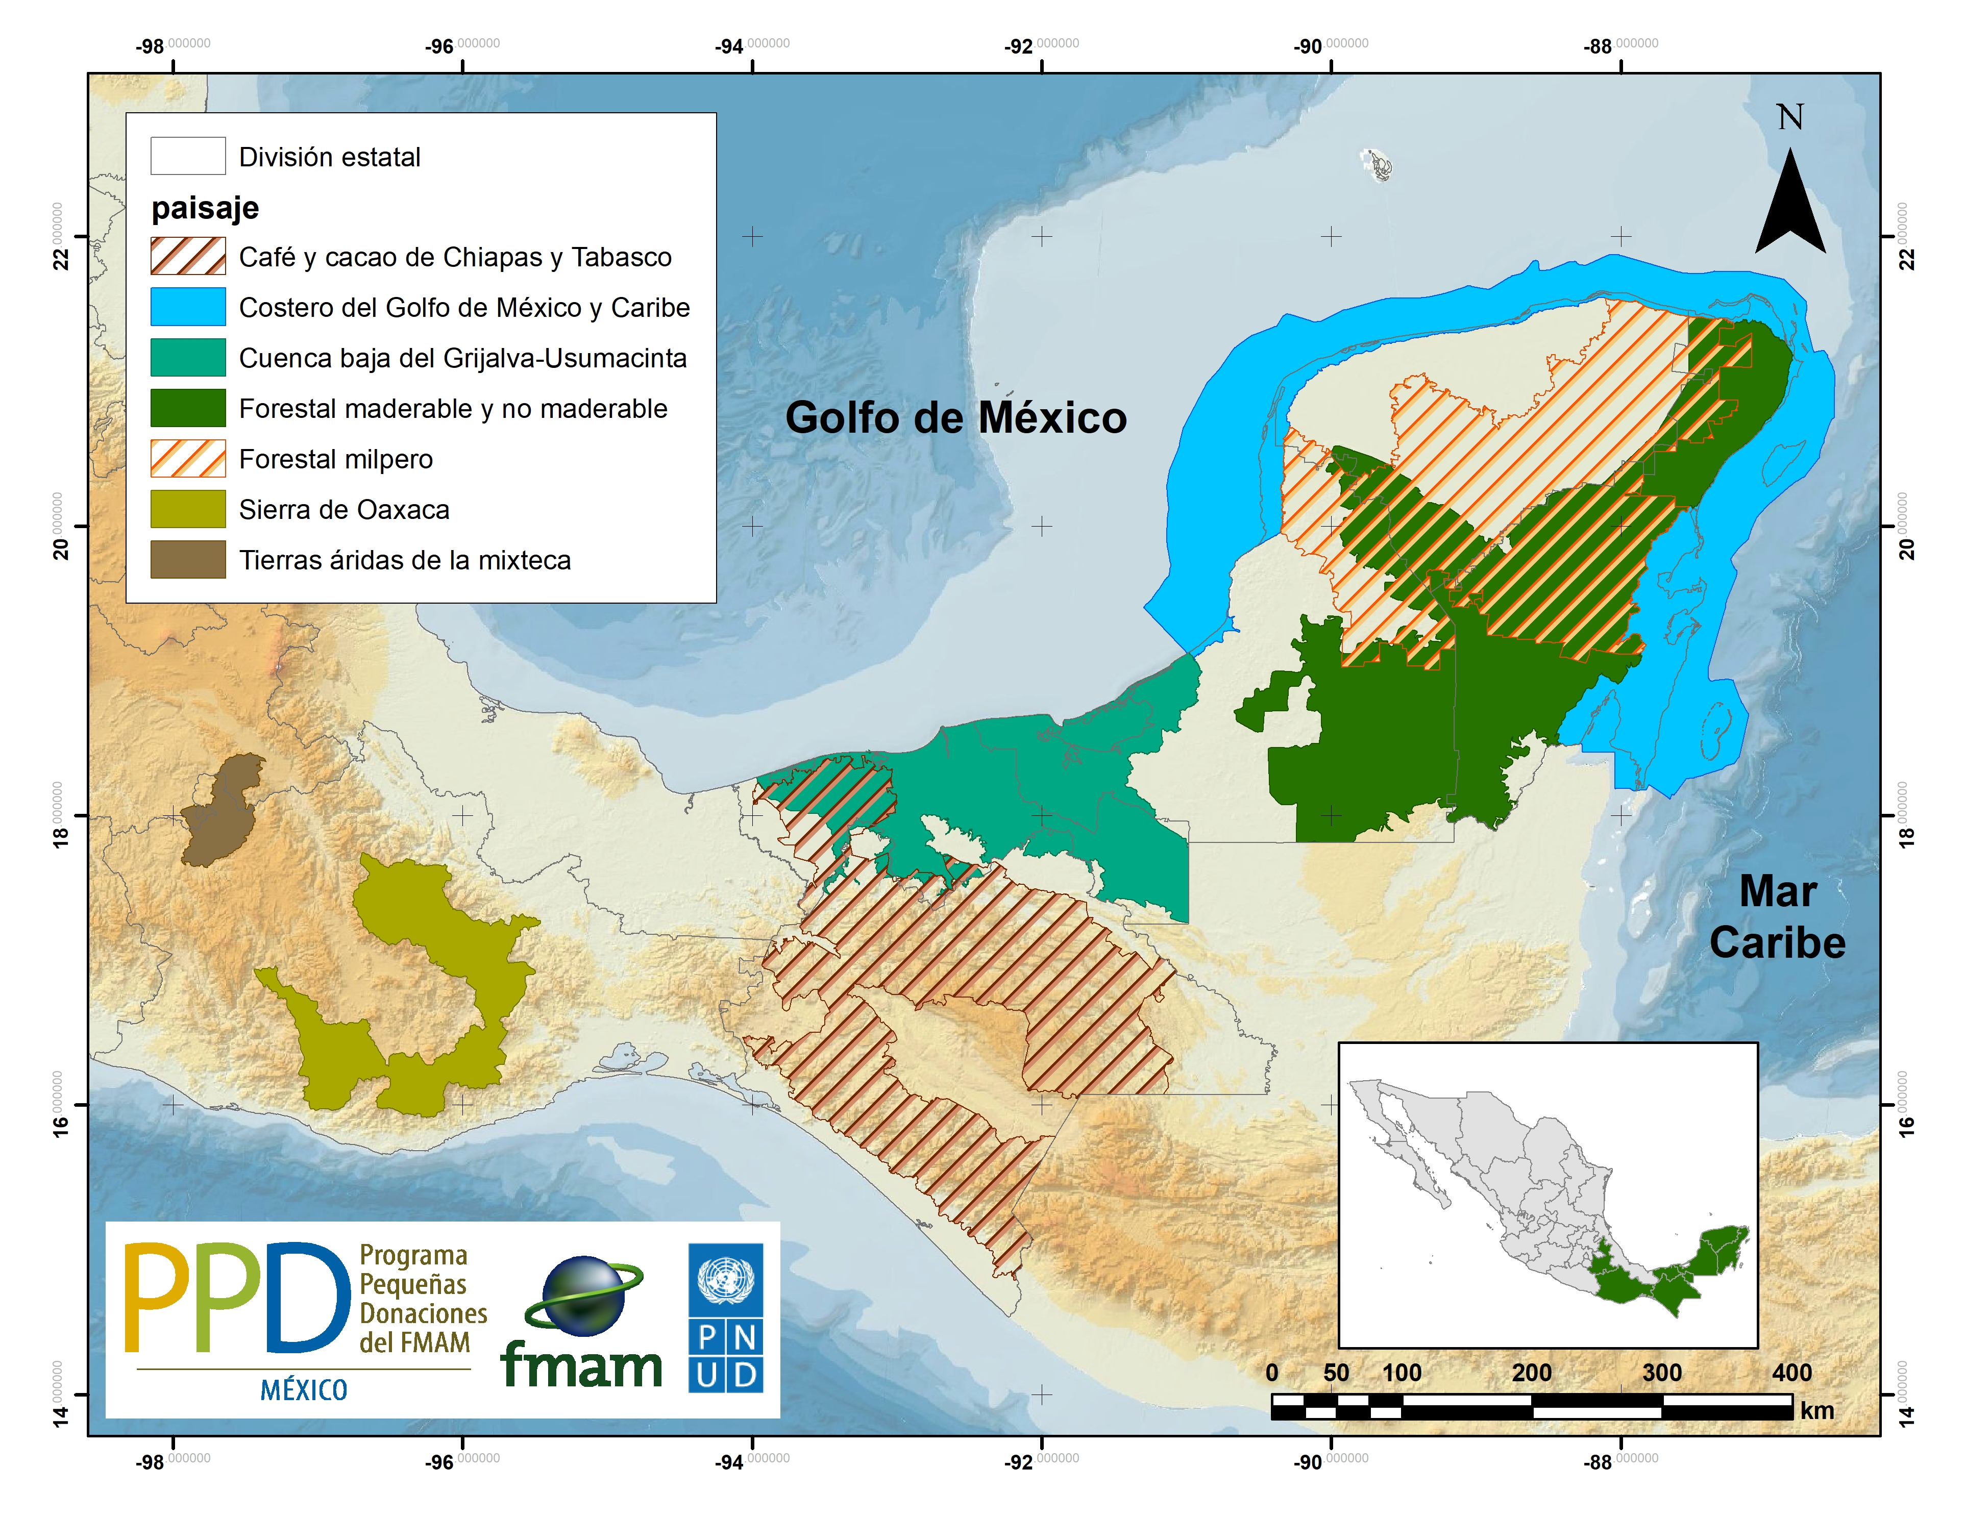

7. Objetivos de desarrollo sostenible
El PPD impacta en los objetivos de desarrollo sostenible. Se solicita identificar a qué ODS aportará la propuesta en sus resultados. Mas información en: http://www.sela.org/media/2262361/agenda-2030-y-los-objetivos-de-desarrollo-sostenible.pdf

